Họ và tên: Nguyễn Hoàng An
MSSV: 2604631
Đánh giá phần Tin học văn phòng
Nội dung: kết quả sau khi hoàn thành các lab từ 2-5
- Lab2
Trong bài thực hành này, em thực hiện Mail Merge trên Word bằng dữ liệu Excel, tạo Section, chỉnh Style (Heading, Caption), đánh số outline, chèn trích dẫn IEEE và tạo Mục lục, Danh mục hình/bảng, Tài liệu tham khảo tự động. Trên Google Docs, em định dạng trang, soạn văn bản, chia sẻ quyền và kiểm tra History. Kết quả như hình bên dưới.
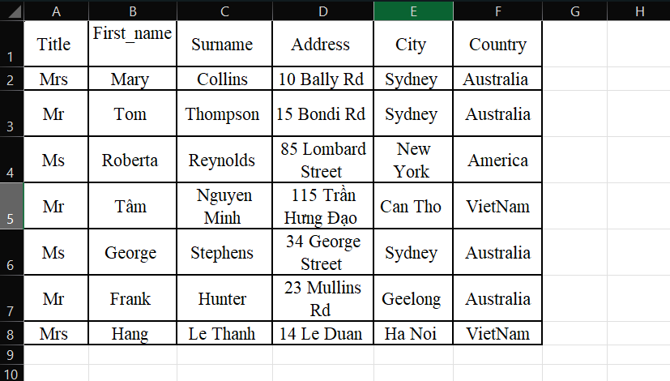
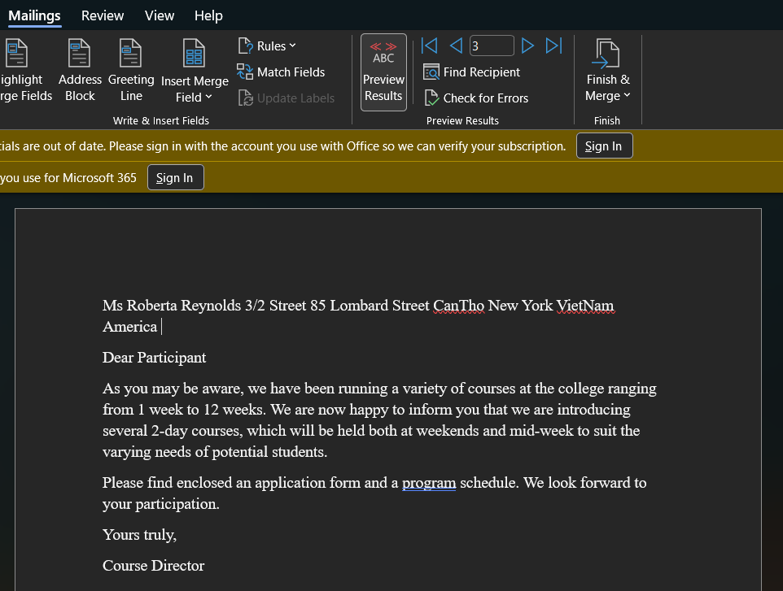
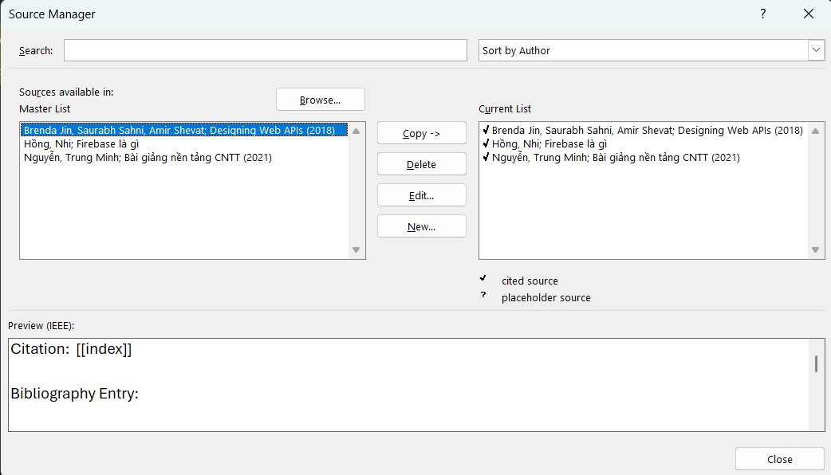
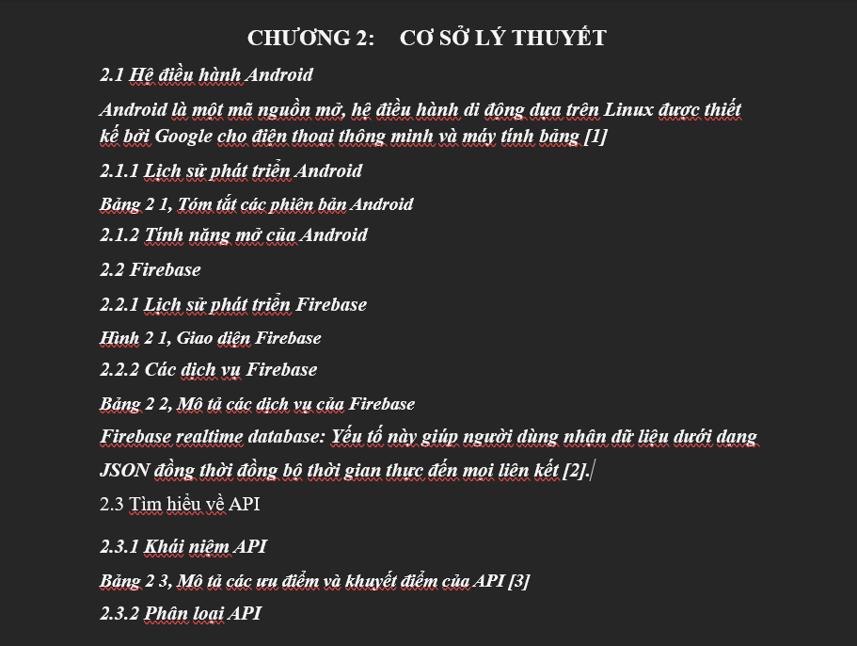
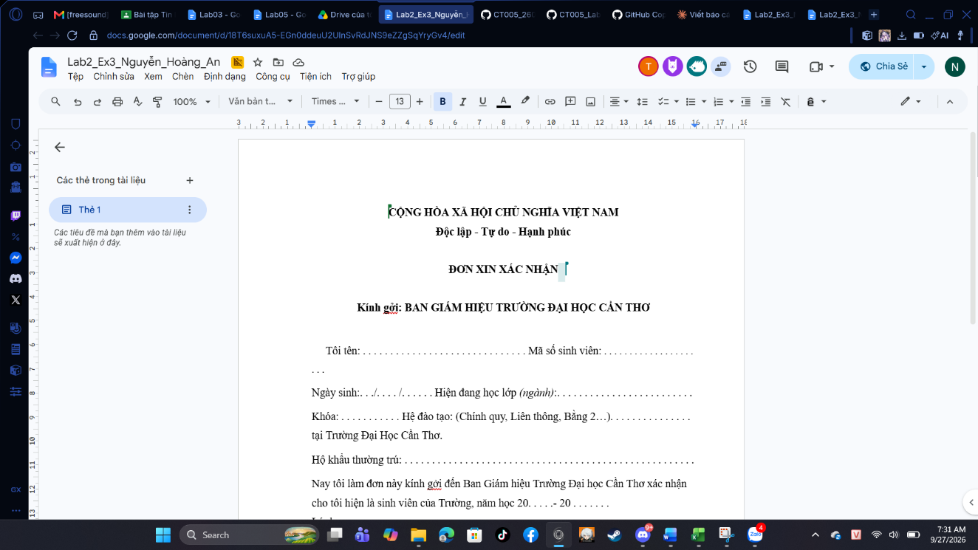
Hình 1-5: Kết quả thực hành lab2
- Lab3
Trong bài thực hành này, em sử dụng các hàm VLOOKUP, IF, ROUND, COUNTIF, COUNTIFS trong Excel để tổng hợp điểm sinh viên, trích lọc dữ liệu và thống kê theo điểm chữ, đồng thời vẽ biểu đồ minh họa. Trên Google Sheets, em dùng hàm QUERY để truy vấn dữ liệu theo điều kiện ngành, lớp và điểm số. Kết quả như hình bên dưới.
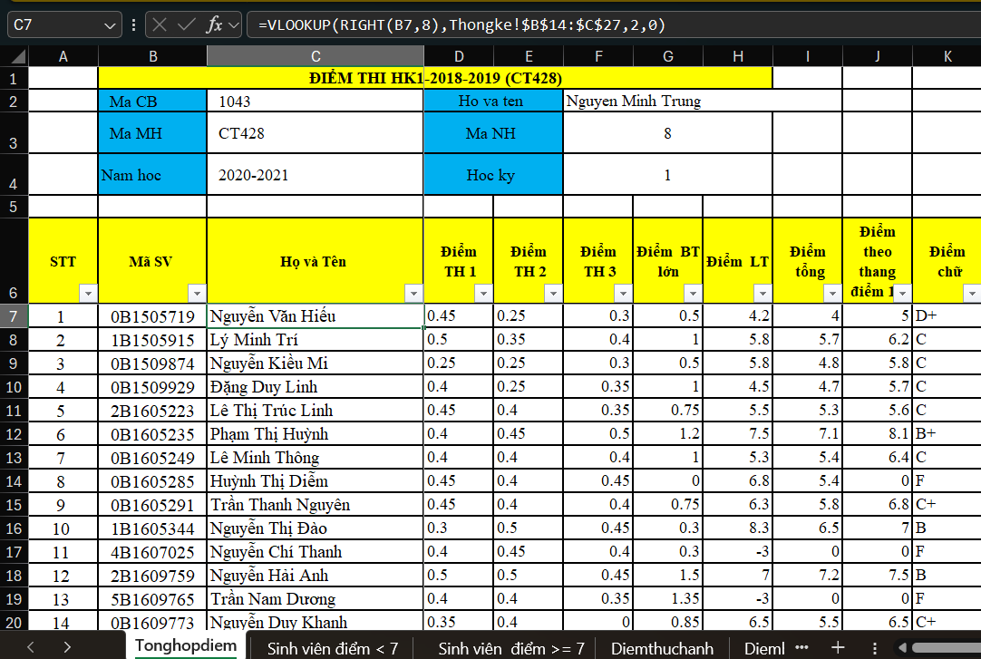
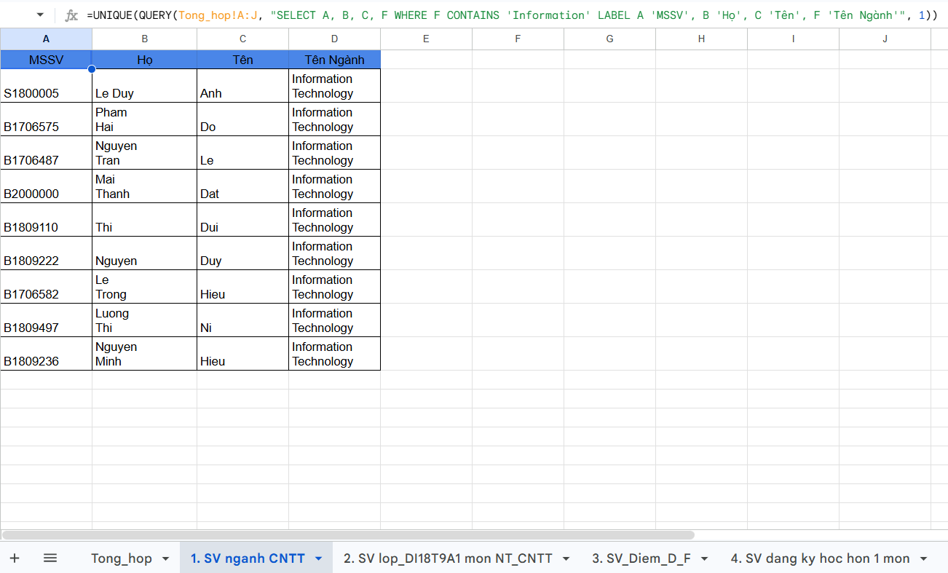
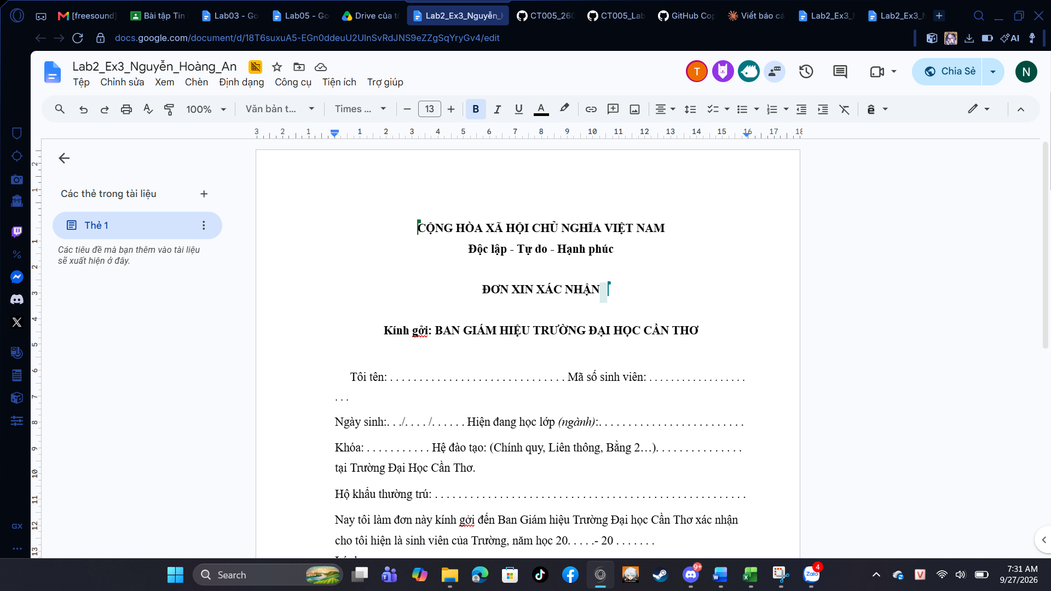
Hình 6 & 7: Kết quả thực hành lab3
- Lab4
Trong bài thực hành này, em định dạng Slide Master, tạo và tùy chỉnh các slide với hiệu ứng Transition, Animation, liên kết Hyperlink và nút hành động. Em cũng thiết kế hai phương án trình diễn riêng (Custom Show) cho từng nhóm đối tượng khác nhau và thực hiện trình chiếu kiểm tra. Kết quả như hình bên dưới.
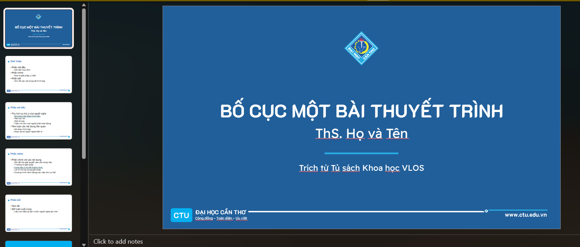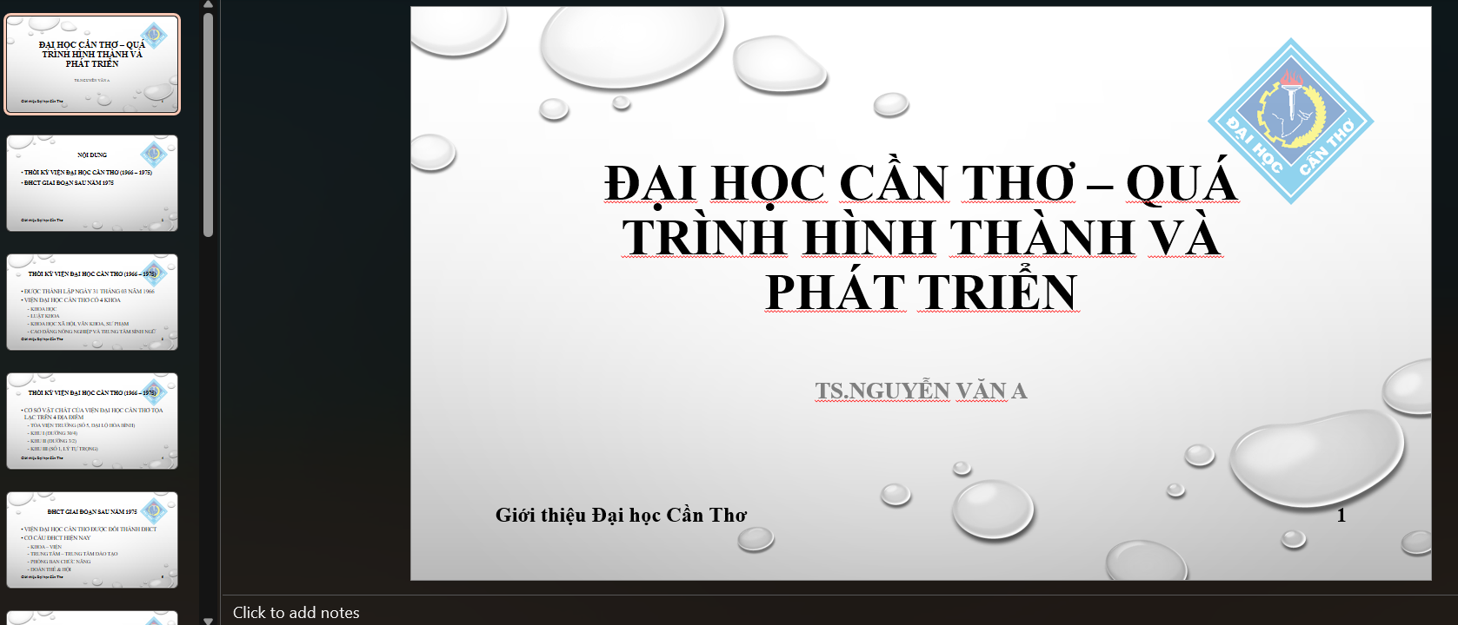
Hình 8 & 9: Kết quả thực hành lab4
- Lab5
Trong bài thực hành này, em tạo và chia sẻ nội dung số qua Google Docs, Canva AI, CapCut và GitHub. Em soạn tài liệu, hợp tác nhóm chỉnh sửa, thiết kế infographic, dựng video ngắn, viết trang HTML hiển thị sản phẩm và quản lý phiên bản bằng Git. Kết quả và link repository GitHub như bên dưới.
Link repository: https://github.com/HoangAnCICT/CT005_2604631_Lab05
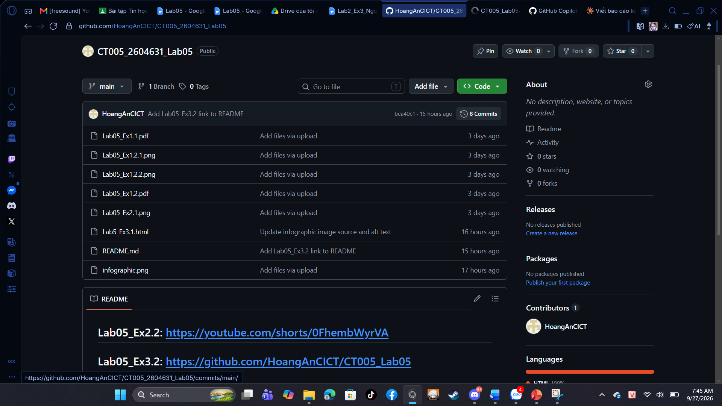
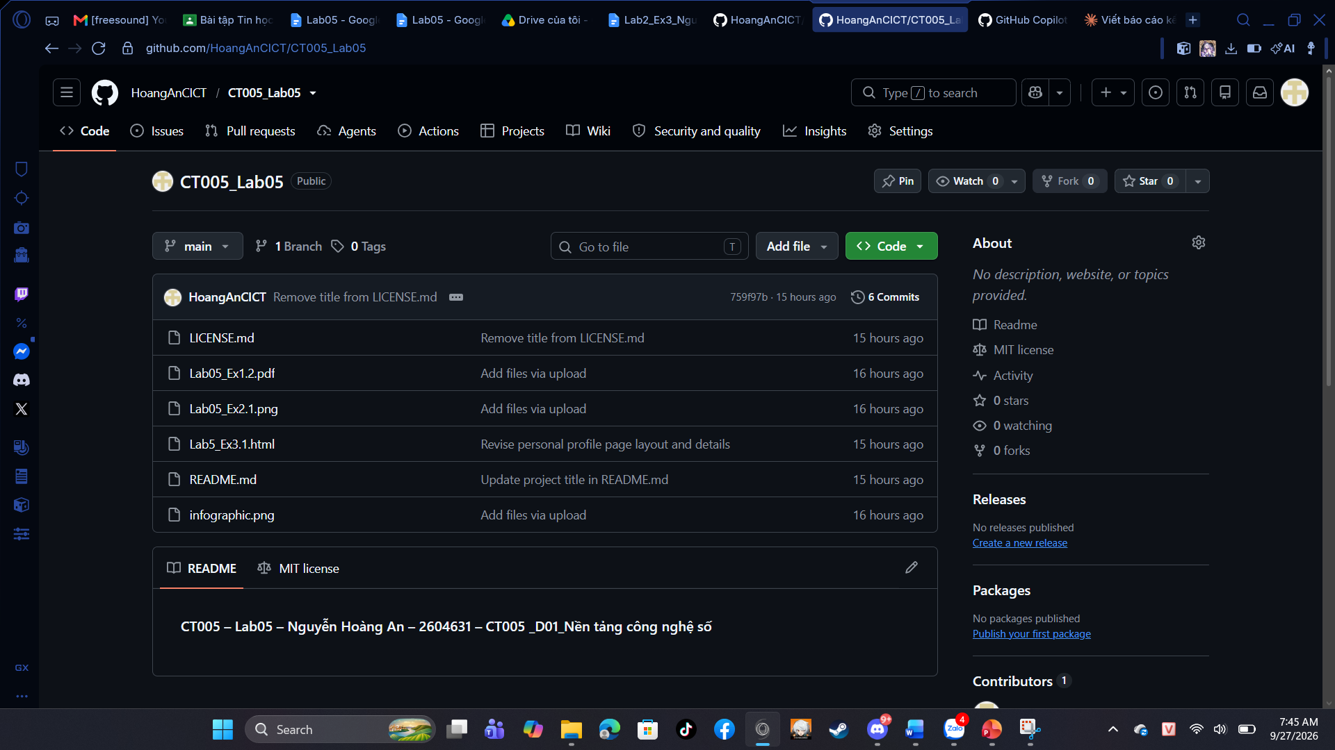
Hình 10 & 11: Kết quả thực hành lab5

